Конспект урока «Мир эмоций»
Цель: расширение знаний подростков об эмоциональной сфере, особенностях переживания и проявления эмоций.

Задачи:
- информирование о видах и функциях эмоций, особенностях их проявления и переживания;
- создание условий для развития способности к осознанию подростками собственного мира эмоций и чувств;
- создание условий для развития способности подростков понимать эмоциональные состояния других людей и умения выразить свое состояние.

Целевая группа: учащиеся 6-7 класса

Ход урока
- Приветствие

- Упражнение «Подарок без слов»
Ученикам предлагается разбиться на пары и по очереди подарить друг другу подарок. Но сделать это нужно необычным способом, при помощи жестов (без слов) и так, чтобы ваш собеседник догадался, что вы хотели ему подарить
Рефлексия:
- приятно ли было дарить подарки?
- а насколько приятно получать?
- что вы подарили своему соседу по парте вместе с этим незримым подарком?
Конечно, это упражнение подарило нам еще и частичку хорошего настроения и положительные эмоции, ведь эмоции, как мы с вами уже говорили это наша реакция на конкретные ситуации это переживание наших отношений к различным предметам и явлениям окружающего мира. Именно об эмоциях мы сегодня и поговорим.

- Домашнее задание коллаж «Эмоции, которые я испытываю»
Спектр испытываемых нами эмоций очень велик. И я предлагаю вам познакомится с этими эмоциями на примере коллажей некоторых из ваших одноклассников на тему «Эмоции, которые я испытываю».

- Беседа про эмоции
Как мы уже с вами говорили, эмоций у человека очень много, но существует среди всего этого многообразия базовые эмоции. Сегодня они уже упоминались. Базовые эмоции составляют основу всех эмоциональных переживаний. Они являются наиболее древними в эволюционном отношении. Давайте попробуем разобрать некоторые из них, для чего в нашей жизни они необходимы.
- радость
- гнев
- страх
- брезгливость
- печаль.

Просмотр видеороликов из мультфильма «Головоломка»

Обсуждение:
- Когда возникает данная эмоция
- Для чего она нужна

А что было бы, если бы мы не смогли выражать свои эмоции, показывать их? Давайте разберем это наглядно.
На доску приклеивается человечек из бумаги (приложение №1), которому (с помощью картонных полосок) блокируют все каналы выхода эмоций наружу: рот – чтобы не ругался и не кричал; глаза – чтобы не выражали злости, не плакали; уши – чтобы не слышали лишнего; руки – чтобы не дрались; ноги – чтобы не убегали.
Обсуждение:
- Что может такой человек?
- Какую функцию выполняют эмоции в нашей жизни?
Обсуждение позволяет понять, что зажатые внутри эмоции снижают наши возможности.
Наши эмоции и чувства выполняют много важных функций:
- Регулируют поведение человека, - либо поощряют двигаться в верном направлении, либо удерживают от неверных шагов (например, если поведение человека делает его сильнее, то это вызывает радость, интерес, а если человек действует во вред себе, то у него возникают неприятные переживания).
- Стимулируют человека к развитию, освоению нового опыта (обычно человек начинает что-то менять в своей жизни, когда чувствует, что уже не может жить так, как раньше).
- Эмоции и чувства облегчают возможности взаимопонимания между людьми, способствуют сплочению и более тесному общению.
- Жизнь без эмоций становится пустой и неинтересной.
- Помогают снизить эмоциональное напряжение

Иногда мы сталкиваемся с проявлением негативных эмоций, а свои эмоции мы сдерживаем (внутри нас может остается обида, злость, зависть и др). Если кипящий чайник закрыть плотно крышкой, да еще зажать носик, то он в конце концов взорвется, причинив вред тому, кого он ошпарит и самому себе. Так и человек: копит, копит в себе эмоции, а потом «взрывается» и вредит тем самым и окружающим, и себе. Давайте сейчас по пробуем продемонстрировать и выплеснуть наружу свои негативные эмоции, которые в нас остались по каким-то причинам.

- Упражнение «Скомкай лист»
Цель: выплеск наружу негативных эмоций и переживаний при помощи переноса в рисунок и слова
- Я вам раздам листочки, а вам необходимо выразить на этот лист весь свои негатив в виде рисунка, слов, выражений, символов (Приложение №2).
Затем ученикам предлагается волшебное ведро негативных эмоций, куда следует выбросить скомканые листы со своими негативными эмоциями и освободится от них

Как вы считаете какой вывод можно сделать из нашего сегодняшнего урока? (ответы детей)
Конечно эмоции нам крайне необходимы ведь каждая из них выполняет важную функцию, без них просто нельзя жить полноценной жизнью. Поэтому сейчас я предлагаю вам побыть в роли поэтов и выразить свое отношение к эмоциям в виде стихотворения. Потому что только поэты могут так тонко и красиво раскрыть суть любой эмоции. Но стихотворение будет особым, не как те которые вы привыкли слышать. Это будет синквейн.

- Синквейн – это не простое стихотворение, а стихотворение, написанное по следующим правилам:
1 строка – одно существительное, выражающее главную тему cинквейна.
2 строка – два прилагательных, выражающих главную мысль.
3 строка – три глагола, описывающие действия в рамках темы.
4 строка – фраза, несущая определенный смысл.
5 строка – заключение в форме существительного (ассоциация с первым словом).
Составлять cинквейн очень просто и интересно. И к тому же, работа над созданием синквейна развивает образное мышление.
Желающие могут зачитать свои стихотворения.

- Упражнение «Коллаж эмоций»
На память о нашем занятии, я предлагаю вам создать совместный коллаж на тему «Эмоции нашего класса». Я раздам вам безликие образы мальчишек и девченок (приложение №3). Вам нужно дорисовать на этих лицах свои эмоции, то ест нарисовать себя и те эмоции, которые вы чаще всего испытываете, а затем наклеить их на подготовленный ватман
- Рефлексия
- Что вам на занятии понравилось
- Что еще вы хотели бы узнать

Приложение №1
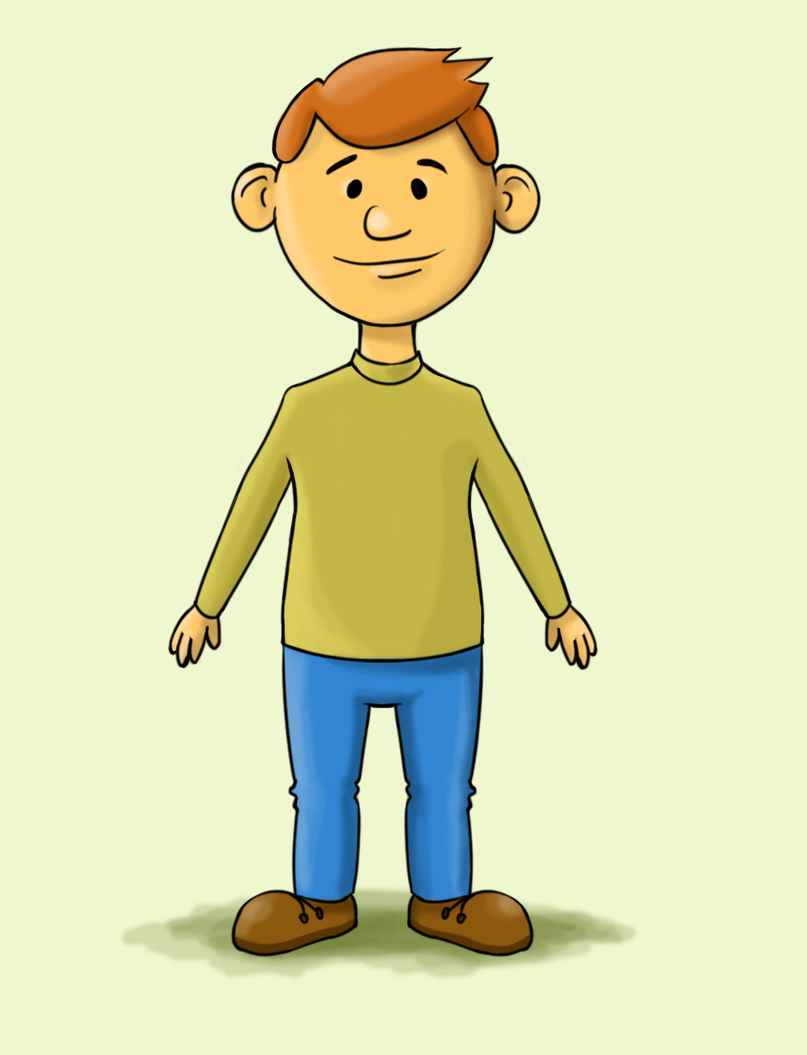

Приложение №2
Лист негативных эмоций
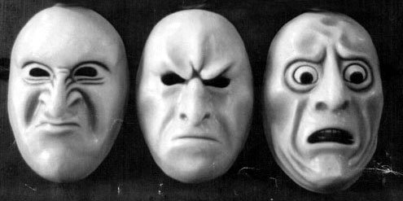

Лист негативных эмоций

Приложение №3

